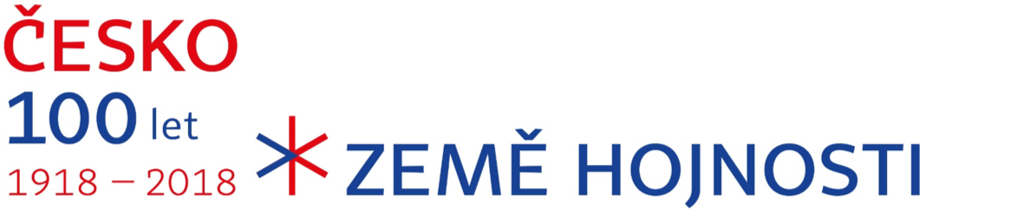

Představení reprezentativní knihy ke 100 letům republiky s názvem **„ČESKO, země hojnosti tradic, zážitků a příležitostí“**

Editorem a vydavatelem knihy Česko, země hojnosti tradic, zážitků a příležitostí (dále jen Česko, země hojnosti) je společnost Wine&Art. Hlavními partnery této reprezentativní knihy jsou CzechTourism a Svaz měst a obcí ČR a záštitu jí udělil předseda Poslanecké sněmovny Radek Vondráček, Asociace krajů a Středočeský kraj. Publikace vzniká v partnerství se státem, sociálními partnery a dalšími důležitými státními, regionálními i oborovými institucemi na oslavu sto let naší republiky.

Po sto letech existence republiky je zde možnost se neopakovatelně zapsat do historie a sdělit nejen našim spoluobčanům, ale také čtenářům z celého světa, čím se může naše republika pochlubit, co skvělého zde bylo za sto let vytvořeno a jak jsme se postarali o odkaz našich otců. Kniha by také měla odpovědět na otázku, proč má smysl do České republiky, a hlavně do jednotlivých krajů, (mikro)regionů, měst a obcí přijet, ať už za turistickými zážitky, či s cílem zde spolupracovat v rámci obchodu či vzdělání. Kniha není určena do běžné distribuce, neboť se jedná o limitovanou sérii edice, jež je určena městům a obcím, krajů, ministerstvům a sociálním partnerům.

Kniha Česko, země hojnosti je systematicky dělena dle krajů, kdy v samostatných čtrnácti kapitolách bude prezentována příroda, architektura, umění, značky, legendy (významné osobnosti) a unikáty. Tyto kapitoly budou graficky a autorsky jednotné díky expertním skupinám autorů textů. Přesahy a doplňující informace spojené s kontakty, dostupností a turistickým komfortem budou přístupné na webu knihy.

Kniha bude také přeložena do anglického jazyka a její křest proběhne v říjnu 2018 během oslav 100 let republiky.



V současné chvíli se představitelé územně samosprávních celků, sociální partneři, ministerstva a jejich organizační složky mají možnost zapojit do připomínkování publikace a vznést podněty na doplnění sekcí a kapitol „unikáty“, „legendy/osobnosti“ a také „značky“, případně „umělecká díla“, která by z jejich pohledu neměla v knize chybět.

Dále je také možné si již v tuto chvíli knihu předběžně objednat v českém a později také anglickém jazyce, a to v minimálním počtu 10 kusů, kdy **ke každému desátému objednanému výtisku náleží speciální limitovaná edice investičních známek**.

|  |
| --- |
| V případě zájmu je také možné do knihy dotisknout **vklad** o objednateli (ministerstvo, město, obec, region, kraj, příspěvková organizace subjektů apod.), kdy se kniha stane ideálním dárkem pro tuzemské i zahraniční partnery a poslouží Vám při jednáních a návštěvách. Tento vklad má 16 stran a pro jeho zhotovení je třeba ze strany objednatele dodat text na cca 12 stran po 300 – 400 slovech a cca 14 – 16 fotkami, které by se vázaly k textu. Vklad je ideální jak pro prezentaci územně samosprávných celků, tak jednotlivých ministerstev, případně pro prezentaci veřejné správy, jako takové.  Obsah vkladu by se měl vázat ke 100 letům republiky a existenci objednatele, tedy popisovat dosažené výsledky, vývoj a samozřejmě i stávající situaci, která by vznik republiky reflektovala. Díky vkladu, který se přiobjednává ke knize, se objednané výtisky stanou speciální edicí knihy, která bude přímo určena k vlastní propagaci objednatele. |

Veškeré dotazy lze směřovat na ředitelku Vína a umění, Bc. Jaroslavu Malíkovou, či na marketingové oddělení Země hojnosti: [zemehojnosti@vinoaumeni.cz](mailto:zemehojnosti@vinoaumeni.cz).

Rozsah knihy - cca 270 stran, jednota grafické a fotografické podoby

Jazyková mutace - AJ

Partnerství dalších institucí: MMR (CzT), MK (NPÚ), MŽP a sociální partneři, ČMKBK, AURIXA

Plánovaný termín křtu: říjen 2018

Distribuce: na objednání – [zemehojnosti@vinoaumeni.cz](mailto:zemehojnosti@vinoaumeni.cz),   
Cena knihy: 1000,- Kč (plus DPH), minimální objednávka 10ks   
Bonus: arch investičních známek ke každému desátému kusu

Kontakty: Bc. Jaroslava Malíková, +420 602 308 265, ředitelka Víno a umění

Facebook: Česko, země hojnosti

Instagram: @zemehojnosti

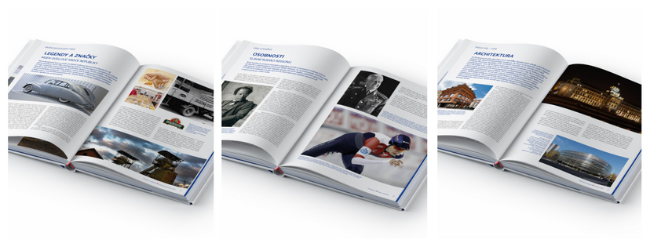WEB: www.zemehojnosti.cz